# 一、管理员先在申报系统中注册个人账户

由单位选定系统管理员(一般情况下，**申报人不能同时作为单位管理员，由单位的人事主管、人事专员或法人开通单位系统管理员权限）**，该管理员先在“人才引进申办系统” 上注册为“个人用户”，然后再开通“法人单位”管理员角色。

单位系统管理员登陆“广州市人事电子政务系统” http://gzrsj.hrssgz.gov.cn/vsgzhr/Login_rcyjsb.aspx 进行网上注册与申报。

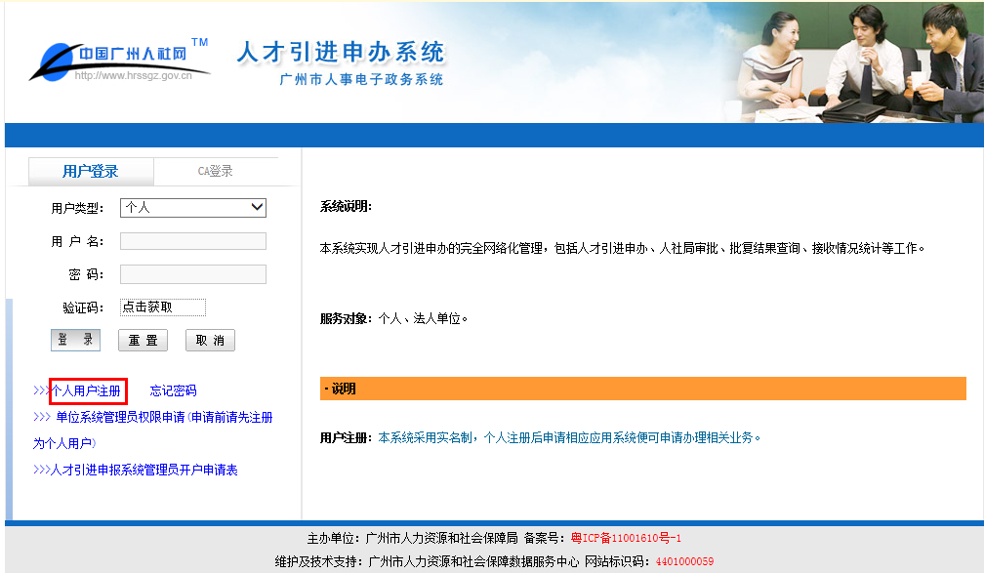

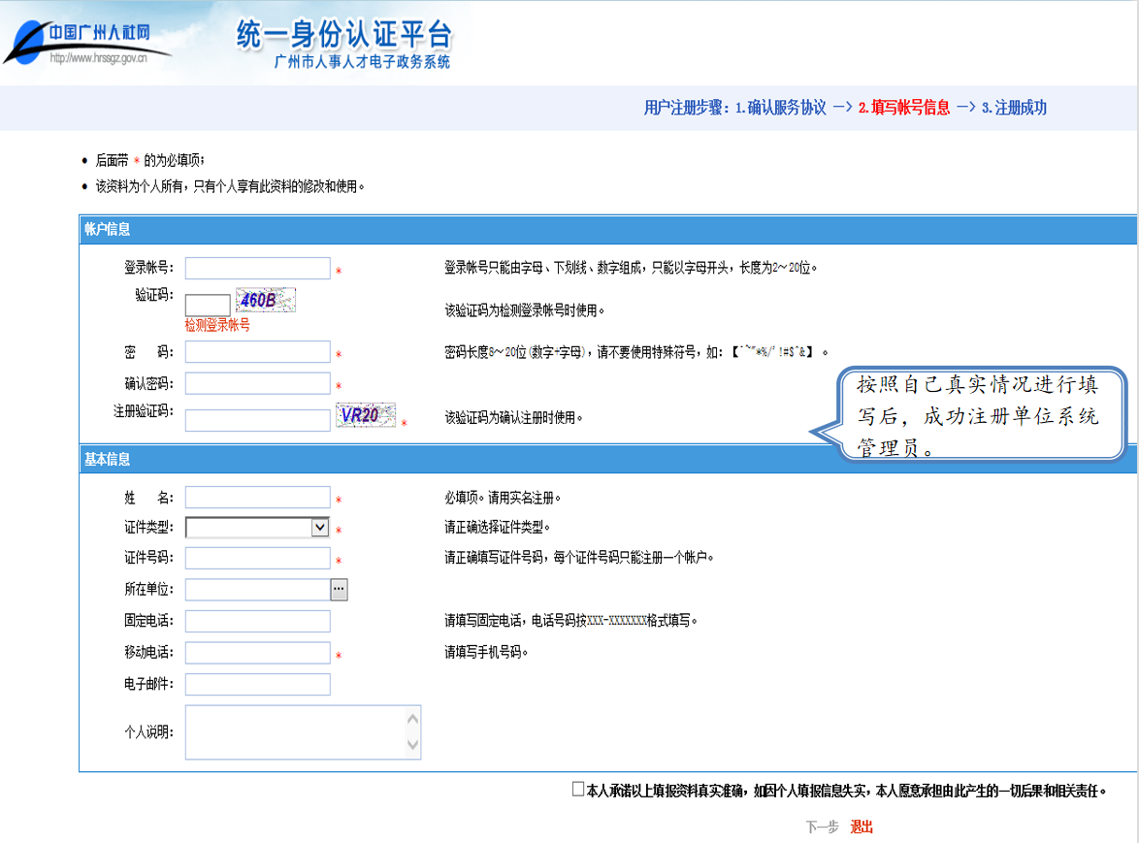

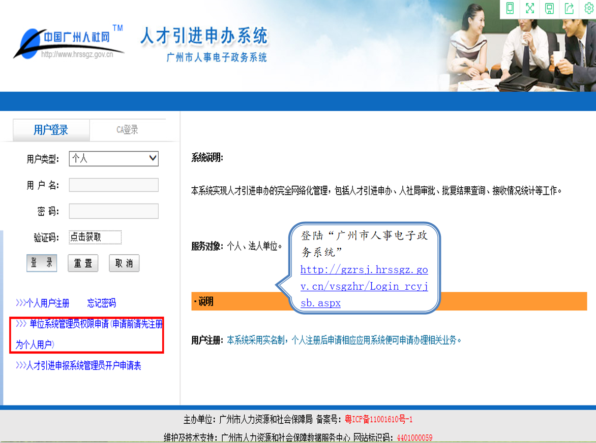

**二、申请绑定管理员账户作为法人单位账户**

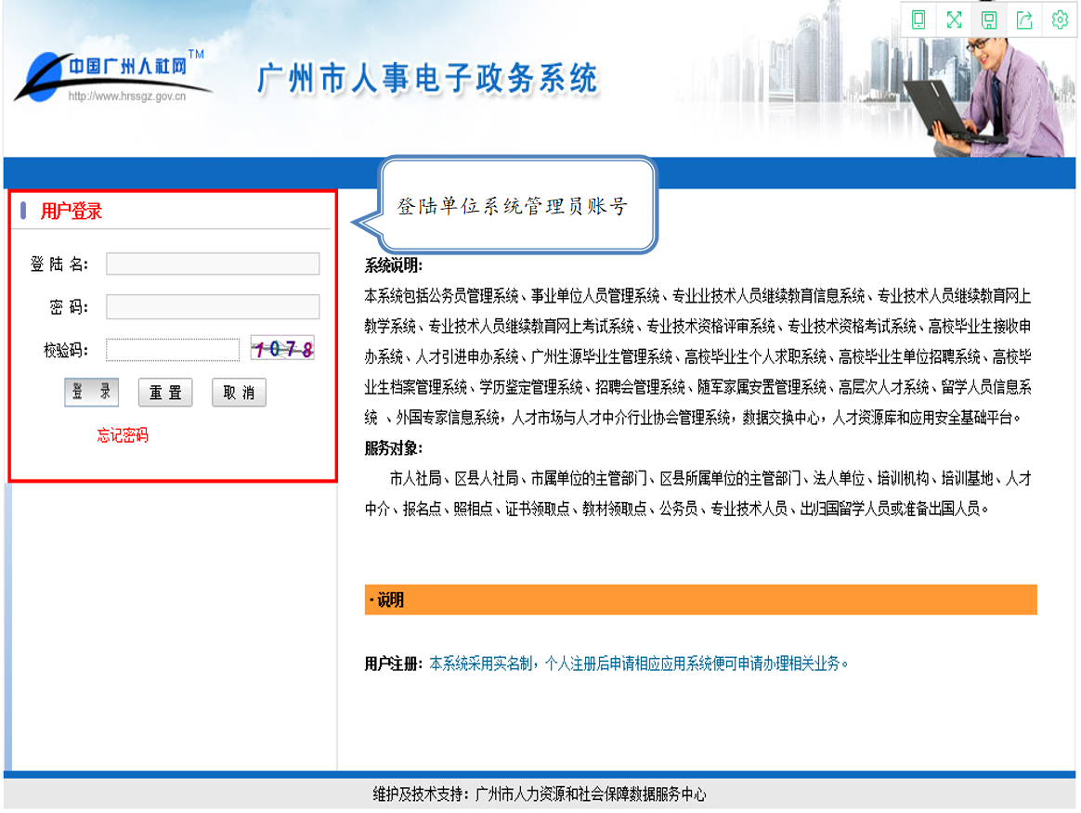

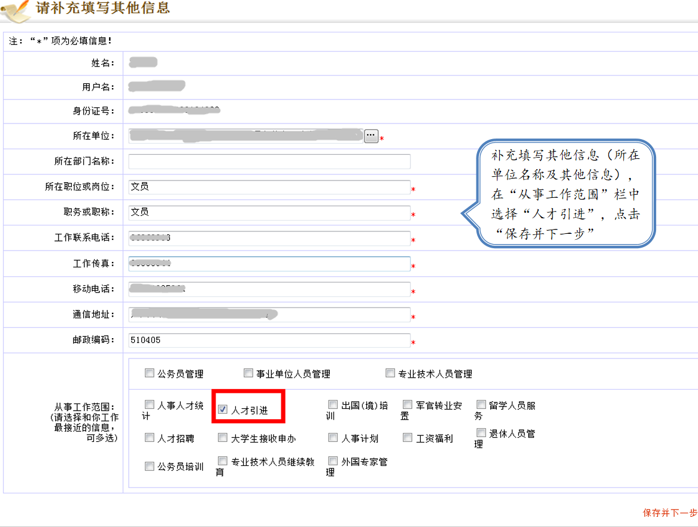

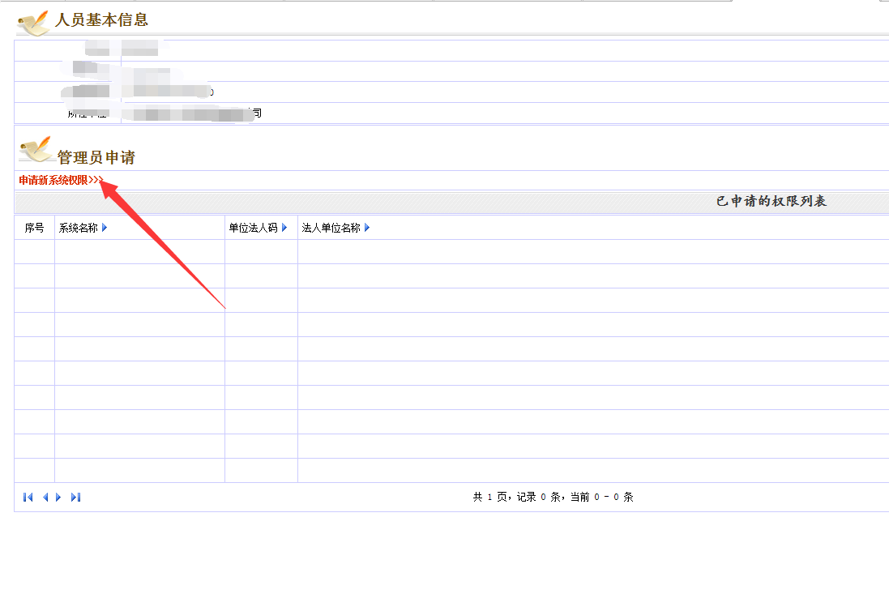

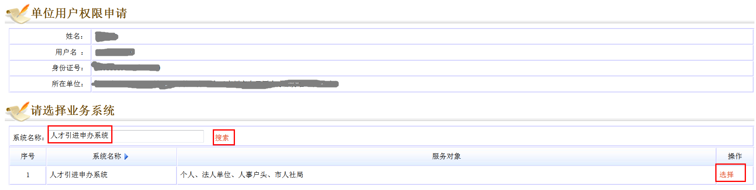

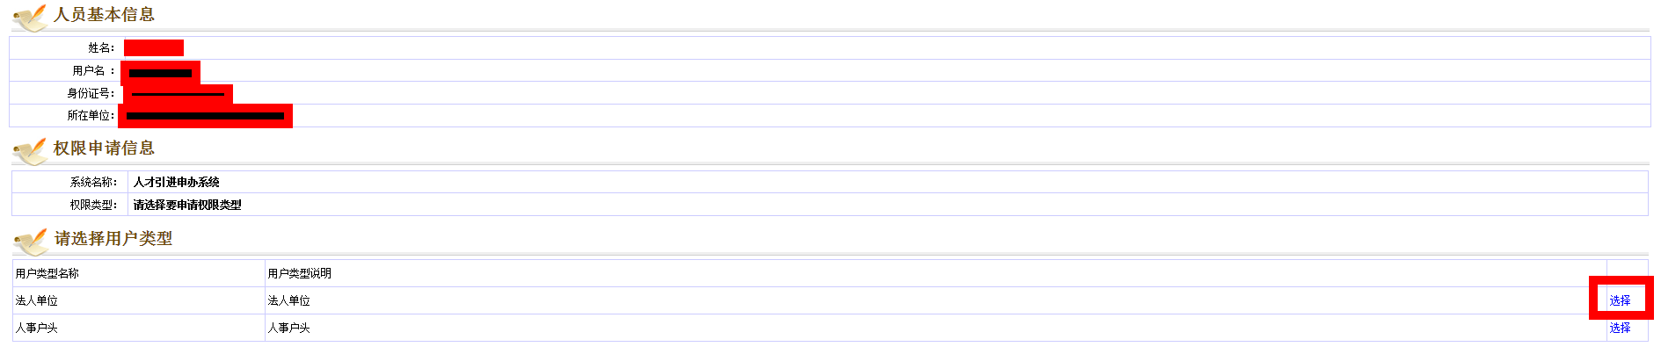

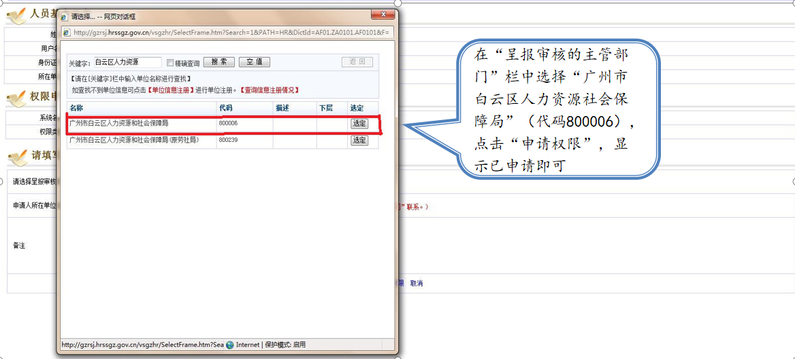

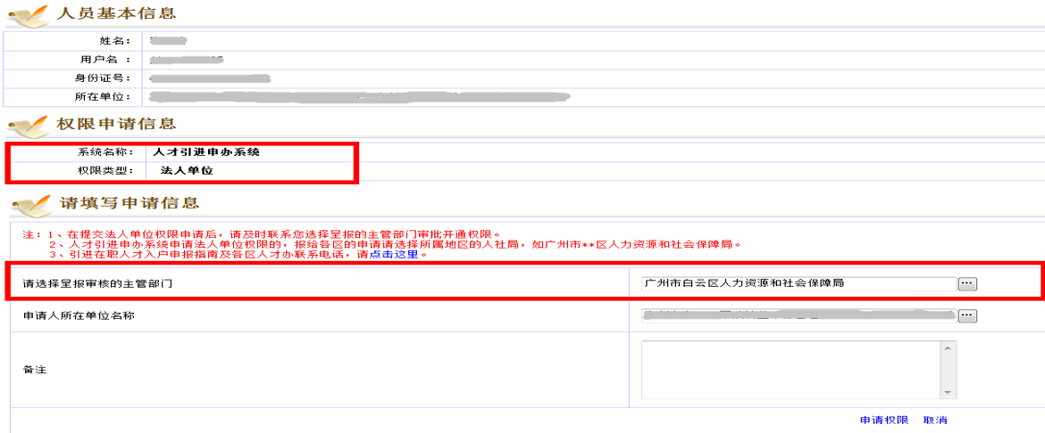

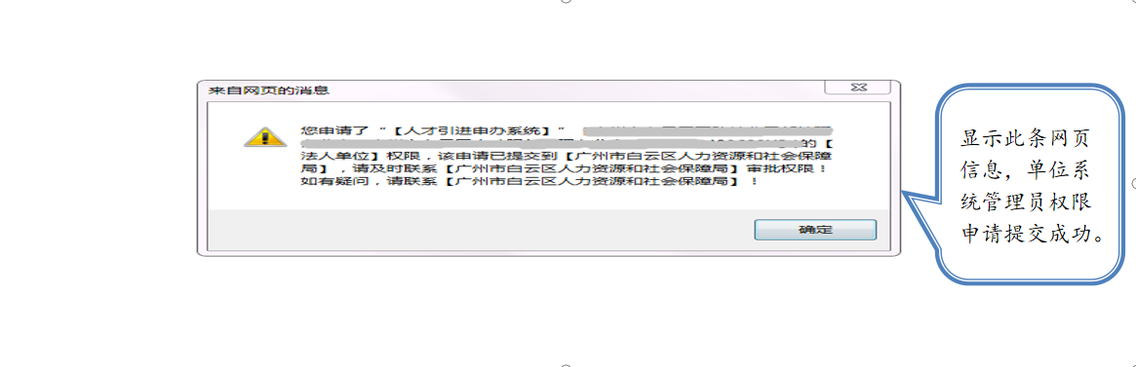

系统申请后，单位还须须提供填写好并加盖公章的开户申请单扫描件和单位营业执照原件彩色扫描件,邮件中以“单位名称+开通人才引进系统”为邮件名称，邮箱发送至：rlzx@by.gov.cn,区人力中心在收到邮件起3个工作日内审批法人权限申请。

此申请单可登陆广州市白云区人民政府门户网站-人才引进入户 (http://www.by.gov.cn/zwfw/zdfw/rcfw/wybl/content/post_5806794.html)下载。

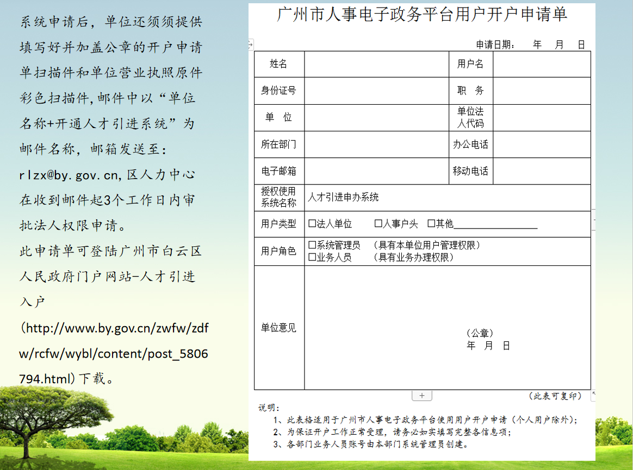

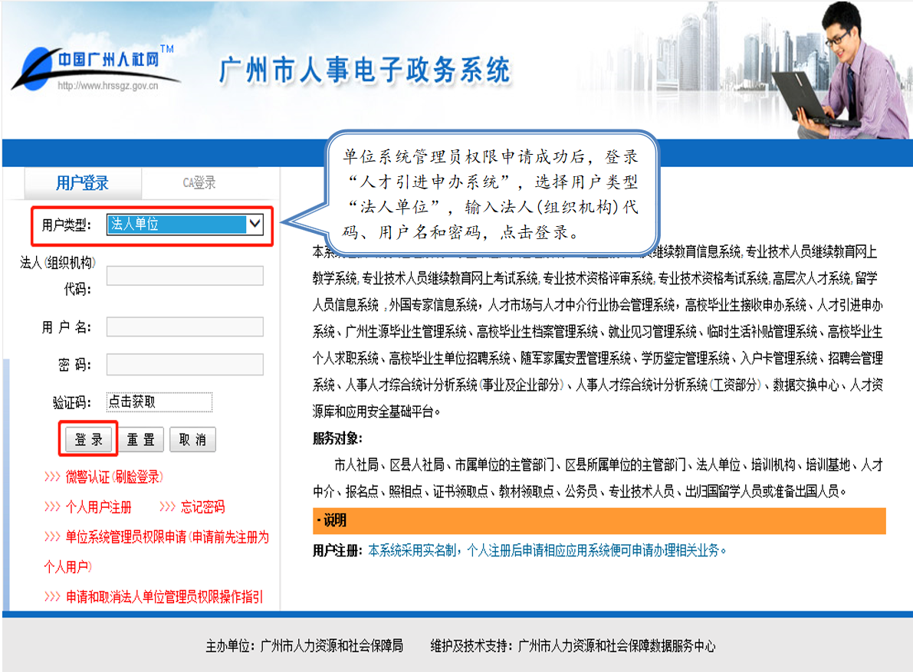

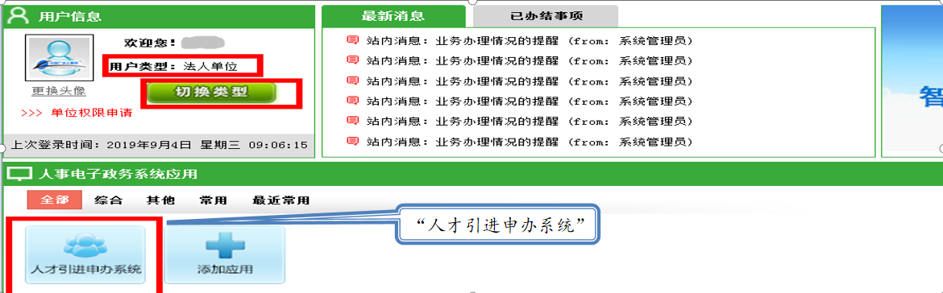

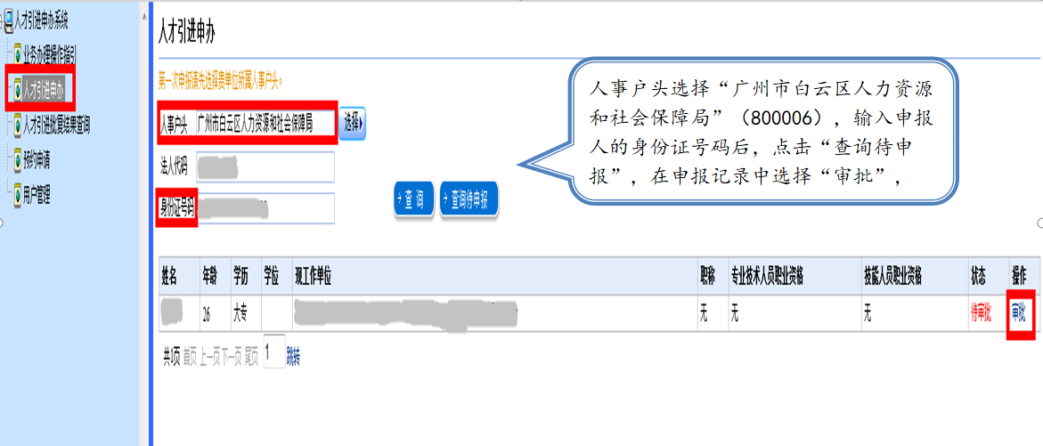

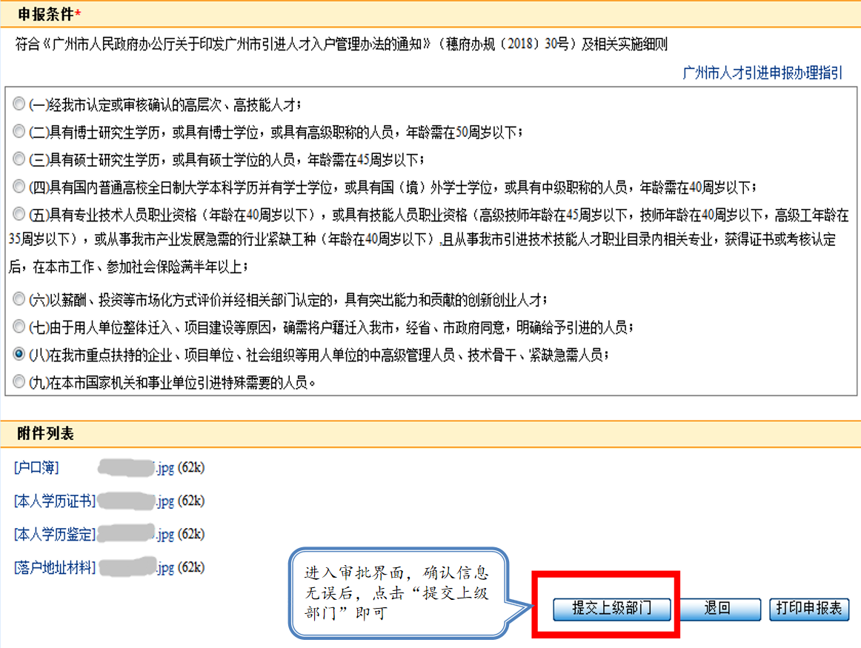

**联系方式：**

地址：广州市白云区景泰街道白云大道南118号广州市白云区人力资源和社会保障局综合服务大厅7楼1-2号窗口

电话：020-86555114

邮箱：rlzx@by.gov.cn